ЦЕНТРАЛЬНЫЙ ДОМ РОССИЙСКОЙ АРМИИ
_______________________________________________________

Методический отдел

Методическое пособие

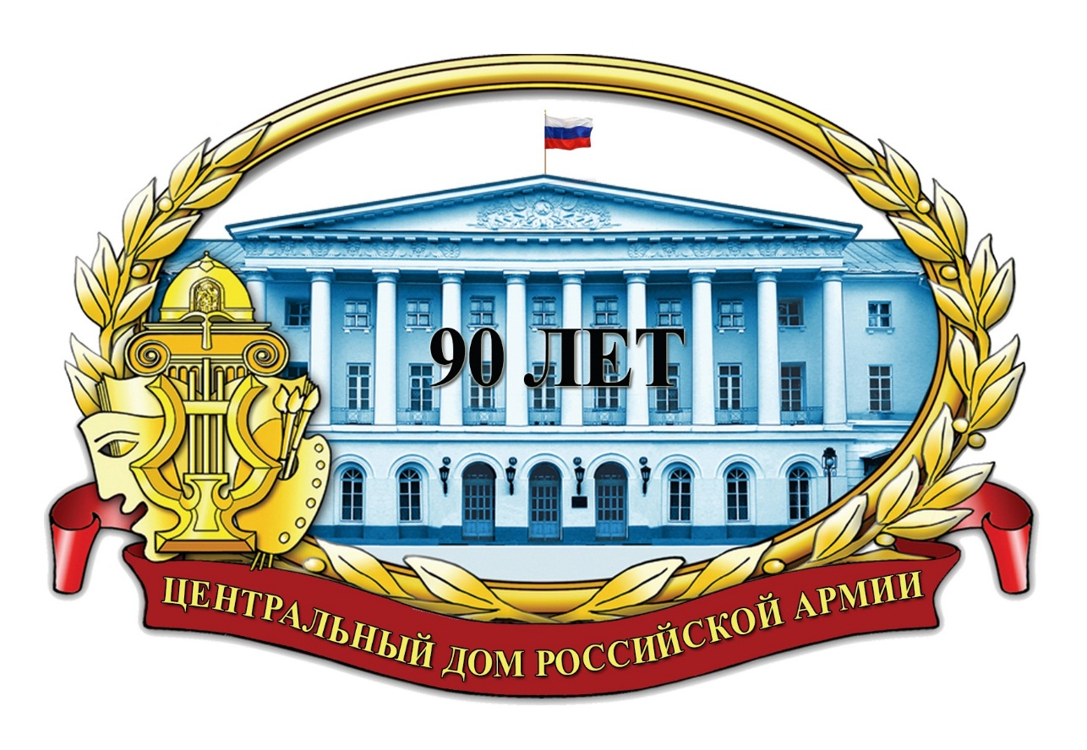

Учебно-методическая деятельность
методического отдела
в 2017 году

Москва
2018 г.

Ответственный за выпуск
начальник методического отдела
заслуженный работник культуры РФ
Д.В.Хробостов

Составители:
начальник методического отдела
заслуженный работник культуры РФ
Д.В. Хробостов,
заместитель начальника методического отдела
Е.К.Гурьянова,
ведущий методист
заслуженный работник культуры РФ
В.А.Дмитриченко,
методист Л.С.Рынзина,
методист Н.М.Шипилова,
инструктор
заслуженный деятель искусств РФ
В.Н.Симаков

Компьютерная обработка:
Н.М.Шипилова

Отзывы, замечания и предложения просим направлять по адресу:
129110, г. Москва, Суворовская пл., д.2
Центральный Дом Российской Армии
имени М.В. Фрунзе,
методический отдел
Контактные телефоны: (495) 681-56-17, 681-28-07
Факс: (495) 681-52-20

На протяжении всей истории своего существования Центральный Дом Российской Армии выполняет роль методического центра культуры и искусства Вооруженных Сил Российской Федерации по отношению к другим военным учреждениям культуры, что определено Уставом.
Методический отдел осуществляет методическое обеспечение деятельности военных учреждений культуры (Домов офицеров, офицерских клубов, Домов культуры Российской Армии, клубов воинских частей), координирует их деятельность, ведет мониторинг, систематически поддерживает с ними обратную связь.
Основными задачами деятельности отдела являются:
- создание «площадки» для обмена опытом лучших учреждений
культуры, выработки методических рекомендаций, направленных на совершенствование деятельности военных учреждений культуры;
- сбор, анализ, обобщение и распространение инноваций, передового опыта и технологий в области культурно-досуговой деятельности;
- переподготовка и повышение квалификации специалистов военных учреждений культуры;
- создание единого культурологического пространства армии и флота под началом Департамента культуры Министерства обороны Российской Федерации в интересах совершенствования культурно-досуговой работы.
Работа методического отдела строится в соответствии со Стратегическим планом развития культурно-досуговой деятельности в Вооруженных Силах Российской Федерации на период до 2020 года, Уставом ФГБУ «ЦДРА» Минобороны России и Планом работы ФГБУ «ЦДРА» Минобороны России на год, госзаданием и «дорожной картой», которые ориентированы на решение стратегической задачи – на всемерное содействие формированию нового облика Вооруженных Сил Российской Федерации.
В данном методическом пособии представляем основные формы работы: публичные лекции, семинары, устный журнал «Боевая подруга», методическая работа в войсках, Всероссийский конкурс на лучшие практические результаты культурно-досуговой деятельности учреждений культуры Российской Федерации «Золотой сокол».
Вашему вниманию мы предлагаем апробированные нами в работе планы, опросные листы (показатели степени удовлетворенности), ряд докладов и отчетов, которые окажут вам помощь при планировании мероприятия и отчета о нем.

Во исполнение Государственного задания ФГБУ «ЦДРА» Минобороны России в 2017 году проделана следующая работа: всего проведено 14 семинаров (14 работ и 14 услуг), 4 публичные лекции (4 услуги), 1 выпуск устного журнала «Боевая подруга» (1 работа и 1 услуга), 1 конкурс «Золотой сокол».

ПУБЛИЧНЫЕ ЛЕКЦИИ
с руководителями и специалистами культурно-досуговых
учреждений Минобороны России и других силовых министерств и ведомств Российской Федерации

8 февраля 2017 года
«Инновационные подходы в деятельности учреждений культуры. Требования организационно-методических указаний Главного управления по работе с личным составом Вооруженных Сил Российской Федерации
на 2017 год»

ПЛАН
подготовки публичной лекции для специалистов культурно-досуговых
учреждений Минобороны России и других силовых Министерств и ведомств
Москвы и Подмосковья на тему:
«Инновационные подходы в деятельности учреждений культуры. Требования организационно-методических указаний Главного управления по работе с личным составом
Вооруженных Сил Российской Федерации на 2017 год»
(Госзадание. Услуга)
Дата проведения: 8 февраля 2017 г.
Время проведения: с 09.00 до 13.00
Место проведения: Кинолекторий
№  пп | Наименование мероприятия | Срок исполнения | Ответственный
1. | Утверждение места и времени проведения мероприятия. | до 16.01.2017 г. | Хробостов Д.В.  Иванов Ю.Е.
2. | Подбор и согласование выступающих на мероприятии. | до 17.01.2017 г. | Дмитриченко В.А.  Федосеев А.Н.  Иванов Ю.Е.
3. | Составление плана проведения мероприятия. | до 18.01.2017 г. | Гурьянова Е.К.  Дмитриченко В.А.  Иванов Ю.Е.
4. | Подготовка и отправка информационных писем о проведении мероприятия:  - директору Департамента культуры Минобороны России;  - начальнику Главного управления по работе с личным составом ВС РФ генерал-майору М.В. Смыслову. | до 19.01.2017 г. | Рынзина Л.С.  Правдухина О.В.  Стулова Н.В.
5. | Подготовка и отправка информационных писем (факсов) органам воспитательной работы ВС РФ и силовых структур Российской Федерации. | до 20.01.2017 г. | Стулова Н.В.  Правдухина О.В.  Федосеев А.Н.
6. | Приглашение на мероприятие (по телефону) специалистов военных учреждений культуры. | до 24.01.2017 г. | Правдухина О.В.  Стулова Н.В.
7. | Подготовка необходимой документации для регистрации участников, отметки командировочных удостоверений, книги отзывов. | до 27.01.2017 г. | Шипилова Н.М.  Стулова Н.В.  Булгакова А.В.
8. | Подготовка грамот и благодарственных писем для вручения на мероприятии. | до 26.01.2017 г. | Шипилова Н.М.  Стулова Н.В.
9. | Подача заявок на обеспечение мероприятия: -видеоконференция, видео-фотосъемка, техническое обеспечение, работа гардероба, оборудование мест регистрации. | до 26.01.2017 г. | Стулова Н.В.  Булгакова А.В.
10. | Подача заявки на организацию книжной выставки (библиотека ЦДРА):  - «Военная элита России. Полководцы – юбиляры 2017 года». | до 31.01.2017 г. | Стулова Н.В.  Булгакова А.В.
11. | Подготовка отчетных материалов по итогам мероприятия. | до 10.01.2017 г. | Иванов Ю.Е.  Правдухина О.В.  Рынзина Л.С.
12. | Передача информации о мероприятии на сайт ЦДРА:  - о предстоящей публичной лекции;  - об итогах публичной лекции. | до 19.01.2017 г.  до 10.01.2017 г. | Стулова Н.В.

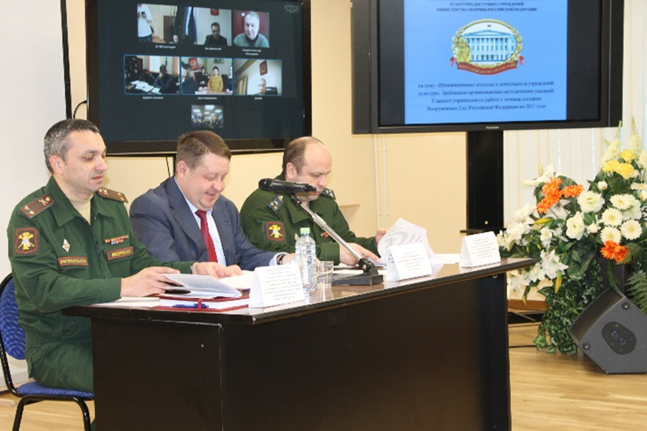

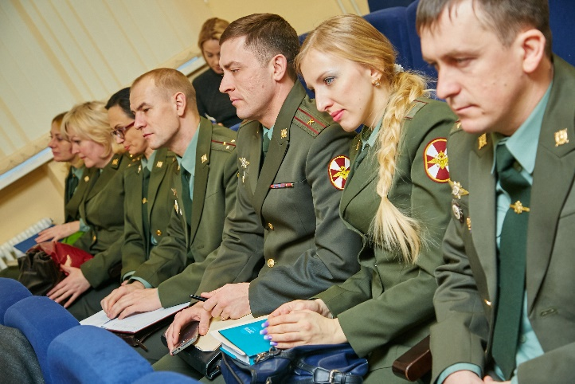

12 апреля 2017 года
«Семья – источник духовно-нравственного воспитания
защитников Отечества»
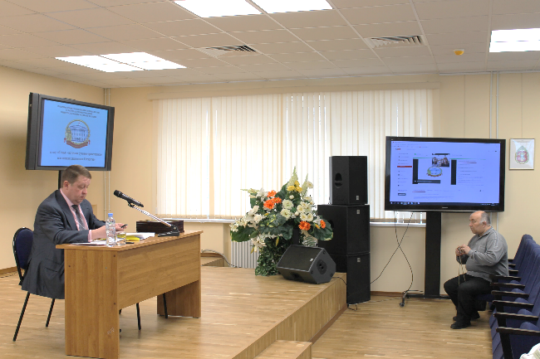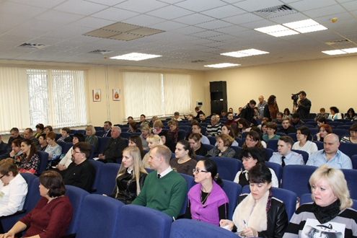

ПЛАН
проведения публичной лекции (организация и проведение культурно-массового
мероприятия – публичной лекции) с руководителями и специалистами культурно-досуговых учреждений Министерства обороны Российской Федерации на тему:
«Семья – источник духовно-нравственного воспитания защитников Отечества»
(Госзадание. Услуга)
Дата: 12 апреля 2017 г.
Время проведения: с 10.00 до 11.00
Место проведения: Кинолекторий
№№  п/п | Время | Наименование мероприятия | Ответственные за проведение | Ответственный
1. | 09.00-10.00 | Регистрация участников публичной лекции и отметка командировочных удостоверений | Шипилова Н.М.,  Рынзина Л.С.,  Булгакова А.В. | Гурьянова Е.К.
2. | 09.00-10.00 | Регистрация группы слушателей публичных лекций из числа сотрудников учреждений культуры Минобороны России и других силовых министерств и ведомств Российской Федерации | Правдухина О.В.,  Барбашев О.Н. | Гурьянова Е.К.
3. | 09.00-10.00 | Регистрация группы слушателей публичных лекций из числа гражданского персонала ФГБУ «ЦДРА» Минобороны России | Правдухина О.В.,  Барбашев О.Н. | Гурьянова Е.К.
4. | 09.00-10.00 | Встреча участников и гостей мероприятия | Симаков В.Н.,  Занин С.С. | Гурьянова Е.К.
5. | 09.00-10.00 | Ознакомление с материалами фотовыставки  «Армия – сердце мое»  и выставки коллекционного материала, посвященного Дню космонавтики | Иванина М. Г.  зав.клубом в/ч 26178  Луканов М.В. | Стулова Н.В.,  Лещинская Т.П.
6. | 10.00-10.05 | Приветствие участников мероприятия | Начальник ФГБУ «ЦДРА» Минобороны России  заслуженный работник культуры РФ  Мазуренко В.И. | Хробостов Д.В.
7. | 10.05-10.15 | Открытие мероприятия | Начальник методического отдела  заслуженный работник культуры РФ  Хробостов Д.В. | Лещинская Т.П.
8. | 10.15-10.45 | Выступление: «Семья – источник духовно-нравственного воспитания защитников Отечества» | Начальник отдела военно-шефской работы  заслуженный работник культуры РФ  Карасева Г.А. | Лещинская Т.П.
9. | 10.45-11.00 | Подведение итогов мероприятия | Начальник методического отдела  заслуженный работник культуры РФ  Хробостов Д.В. | Гурьянова Е.К.

Впервые в рамках публичной лекции состоялась видеоконференция по обмену опытом с руководителями окружных и гарнизонных учреждений культуры. Всего за год было проведено 4 видеоконференции с ведущими Домами офицеров.
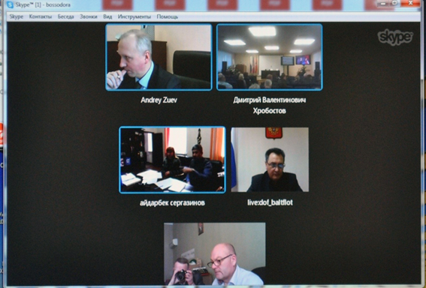
Видеоконференция по обмену опытом организации культурно-досуговых мероприятий по реализации требований организационно-методических указаний Главного управления по работе с личным составом в Вооруженных Силах Российской Федерации с руководителями окружных и гарнизонных учреждений культуры.

В видеоконференции принимали участие:
-Дом офицеров Балтийского Флота – Семенник Е.Ф.;
-Дом офицеров Южного военного округа – Лашенко В.В.;
-Дом офицеров гарнизона г. Самара – Назаренко А.А.;
-Дом офицеров гарнизона г. Уссурийск – Сергазинов А.Н.

ИТОГОВЫЙ
ОПРОСНЫЙ ЛИСТ

Наименование государственной услуги (работы): «Публичная лекция»
Наименование мероприятия, проводимого в рамках государственной услуги (работы):
публичная лекция с руководителями и специалистами культурно-досуговых учреждений Минобороны и других силовых министерств и ведомств Российской Федерации на тему:
«Семья – источник духовно-нравственного воспитания защитников Отечества»
(Госзадание Услуга)

12 апреля 2017 г., с 9.00 до 13.00, Кинолекторий

Общая информация
Приходилось ли Вам ранее обращаться в ФГБУ «Центральный Дом Российской Армии» Минобороны России за получением какой-либо государственной услуги (работы)? | Обращаюсь в первый раз –16 чел.  Обращаюсь повторно –112 чел.  Обращаюсь регулярно – чел.
Укажите Ваш пол. | мужской - 32 чел. Женский – 96 чел.
Укажите Ваш возраст. | 14 – - чел. 19 – 18 чел 31 – 45 – 69 чел.  46 – 32 чел. старше – 9 чел.
Информация о ФГБУ «Центральный Дом Российской Армии имени М.В.Фрунзе» Министерства обороны Российской Федерации
Удовлетворены ли Вы непосредственным взаимодействием с работниками Учреждения в связи с оказанием государственной услуги (работы)? | Удовлетворен – 128 чел.  Не удовлетворен - чел.
По каким причинам Вы не удовлетворены непосредственным взаимодействием с работниками Учреждения? | Некорректное поведение - чел.  Невнимательное отношение - чел.  Другое_____________________________
Приходилось ли Вам сталкиваться с необоснованными действиями в процессе предоставления государственной услуги (работы)? | Да - чел.  Нет - чел.
Если да, то с какими необоснованными действиями Вам приходилось сталкиваться в процессе предоставления государственной услуги (работы)? | ________________________________________________
Информация и порядок предоставления государственной услуги (работы)
Укажите источники получения информации о предоставлении Учреждением государственной услуги (работы). | Интернет-сайт Учреждения – 9 чел.  Работники Учреждения - чел.  Официальное приглашение - 119 чел.  Информационные стенды - чел.  СМИ (электронные и печатные) - чел.  Знакомые - чел.
Достаточно ли информации о порядке предоставления услуги (работы) на Интернет-сайте Учреждения? | Да 126 - чел. Нет - чел. Информация отсутствует
Удовлетворены ли Вы качеством предоставления государственной услуги (работы)? | Да –126 чел. Нет - чел. Затрудняюсь ответить  -2 чел.
Удовлетворены ли Вы результатом предоставления государственной услуги (работы)? | Удовлетворен – 93 чел. Скорее удовлетворен –33 чел.  Скорее не удовлетворен – 2 чел.  Не удовлетворен - чел.

20 сентября 2017 года
«Исторический опыт ЦДРА в совершенствовании культурно-досуговой
работы в Вооруженных Силах Российской Федерации»

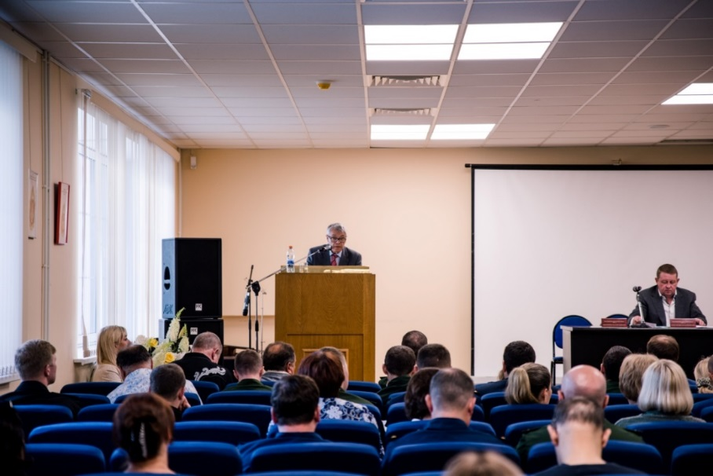

Выступление ведущего методиста методического отдела
заслуженного работника культуры РФ В.А.Дмитриченко
«Методическая деятельность ЦДКА – ЦДСА – ЦДРА – КЦ ВС – ЦДРА 1927 – 2017 гг.»
Истории создания ЦДКА как средоточения идейно-воспитательной и культурно-массовой работы с личным составом Армии и Флота – 90 лет.
В строительстве ЦДКА активное участие приняли командный и рядовой состав Красной Армии путем денежных сборов и пожертвований.
ЦДКА открыл свои двери 23 февраля 1928 года в 10-ю годовщину Рабоче-Крестьянской Красной Армии. Выступивший на открытии Народный комиссар по военным и морским делам К.Е.Ворошилов сказал: «В день 10-й годовщины своего существования Красная Армия получила ценное приобретение, обогатилась крупнейшим организатором культурно-просветительной и политико-воспитательной работы – Центральным Домом Красной Армии. ЦДКА должен стать не только центром отдыха и развлечения для начсостава, но и местом освежения и углубления его знаний, центром военно-научной работы, должен стать вольной академией командира РККА».
ЦДКА с первых дней настойчиво проводил в жизнь комплекс идейно-воспитательных, учебных, оборонно-массовых и культурно-художественных мероприятий, призванных совершенствовать систему политического воспитания, военных и технических знаний в интересах повышения боевой готовности войск.
ЦДКА как ведущее культурно-просветительное учреждение Красной Армии превратился в центр обмена опытом работы Домов Красной Армии и Флота. Уже в июне 1928 года Политуправление РККА провело в ЦДКА первое Всеармейское совещание начальников Домов Красной Армии. Повестка дня включала вопросы военно-политической работы с кадровым и находящимся в запасе начальствующим составом – работы ЦДКА в летних лагерях, опыта работы окружных Домов Красной Армии. В дальнейшем такие совещания с участием представителей Генерального штаба и Политуправления РККА, центральных учреждений культуры и деятелей искусств практиковались ежегодно.
В конце тридцатых годов ЦДКА начал создавать для Домов Красной Армии и клубов воинских частей памятки-рекомендации по отдельным вопросам культурно-художественного обслуживания личного состава. Курсы при ЦДКА готовили руководителей Домов Красной Армии, красноармейских клубов, драматических коллективов, инструкторов по работе среди членов семей военнослужащих.
Учебно-методическая деятельность ЦДКА особенно активизировалась в годы Великой Отечественной войны 1941-1945 годов. К концу декабря 1941 года, когда центр усилий коллектива был перенесен непосредственно на фронты, чтобы осуществить культурно-просветительную работу на основе боевого опыта, Дома Красной Армии и клубы воинских частей мобилизовались на пропаганду успешных боевых действий Армии и Флота, прославление отваги и мужества бойцов и командиров. По путевкам ЦДКА в войска всё чаще приезжали с лекциями и докладами фронтовики. С 1942 года офицеры ЦДКА начали выезжать в действующую армию для стажировки. Они не только изучали достижения войсковых культурно-просветительных учреждений, но и оказывали им практическую помощь.
Под руководством Главного политического управления Красной Армии в ЦДКА организовывались совещания и семинары. Низовые агитаторы получали квалифицированную помощь. Репертуар театральных и концертных бригад включал злободневные произведения, которые учили стойкости и мужеству, звали к победе над фашизмом. Вышли в свет новые репертуарные сборники. Эффективным средством изучения и внедрения в жизнь уроков войны, передового опыта войск являлись выставки ЦДКА. Напряженно трудилась библиотека. В июле 1941 года она перешла на казарменное положение. Сотрудники библиотеки активно участвовали в поездках на фронт, снабжали агитбригады плакатами и актуальной литературой. Воинские части получали от ЦДКА эффективную помощь в подготовке библиотекарей для клубов и Домов Красной Армии. В Москве и Горьком были организованы краткосрочные курсы, практиковались сборы библиотекарей видов войск, госпиталей, книгонош. С 1942 года постоянно действовал семинар библиотекарей частей и учреждений Московского гарнизона, занятия проводились два раза в месяц.
Война полностью изменила содержание работы отдела физкультуры и спорта ЦДКА. С 1941 года на спортивных базах ЦДКА в течение всего времени функционировали учебные пункты Всеобуча.
Особо следует говорить о концертно-театральной деятельности ЦДКА. Формирование концертных и театральных бригад требовало от сотрудников ЦДКА высокого профессионализма, опыта и чутья. Репертуар концертных программ, его совершенствование постоянно находились в центре внимания ЦДКА. С помощью Главного политического управления Красной Армии ЦДКА издавал типографским способом репертуарные сборники под общим названием «Красноармейская эстрада». ЦДКА систематически посылал в войска опытных режиссеров-специалистов по жанрам искусств для методической помощи самодеятельным и художественным коллективам фронтовых Домов Красной Армии и клубов воинских частей. Только в 1942 – 1943 годах в культпросветучреждения фронтов было направлено свыше 400 инструкторов-специалистов. Кроме того, действующая армия получила от ЦДКА десятки тысяч репертуарных сборников.
В послевоенные годы значительно возросла роль ЦДСА как методического центра, обобщающего и распространяющего передовой опыт армейских и флотских культпросветучреждений. В январе 1972 года приказом Министра обороны СССР введены новые положения о культурно-просветительной деятельности учреждений. В этих документах перед Домами офицеров, клубами воинских частей и библиотеками армии и флота поставлены сложные и ответственные задачи. Они потребовали от Домов офицеров и клубов ежедневно учитывать не только уроки минувшей войны, но и качественные изменения в Вооруженных Силах, рост культурного уровня солдат и офицеров. Расширилась сфера действия войсковых культурно-просветительных учреждений, усилилась работа по воспитанию личного состава.
В январе 1964 года Министр обороны СССР утвердил положение о Центральном Доме Советской Армии имени М.В.Фрунзе. В положении отмечалось, что ЦДСА «является центральным культурно-просветительным учреждением Вооруженных Сил СССР и имеет своей целью воспитание, организацию досуга и удовлетворение культурных запросов военнослужащих, членов их семей». Кроме того, он «призван выполнять роль методической базы культурно-просветительной работы в Вооруженных Силах и систематически оказывать помощь командирам и политорганизаторам в ее проведении в войсках».
Новое положение конкретизировало задачи ЦДСА, что позволило повысить действенность его мероприятий. Претерпела изменения и организационная структура ЦДСА. Функции отделов военно-массовой и культурно-художественной работы в войсках совместил отдел пропаганды и культурно-массовой работы. Был создан методический и редакционно-издательский отдел, в последствии разделенный на два самостоятельных направления деятельности. Образование редакции информационно-методического бюллетеня «Культурно-просветительная работа в войсках» способствовало улучшению методической помощи культпросветучреждениям и более оперативному распространению и внедрению положительного опыта работы.
В январе 1972 года приказом Министра обороны СССР введены новые Положения о культурно-просветительной деятельности учреждений. В этих документах перед Домами офицеров, клубами воинских частей и библиотеками армии и флота были поставлены сложные и ответственные задачи. Они потребовали от Домов офицеров и клубов ежедневно учитывать не только уроки минувшей войны, но и качественные изменения в Вооруженных Силах, рост культурного уровня солдат и офицеров. Расширилась сфера действия войсковых культурно-просветительных учреждений, усилилась работа по воспитанию личного состава
Роль ЦДСА как методического центра культурно-просветительной работы в Вооруженных Силах непрерывно возрастала. Дома офицеров, клубы нуждались в новых, научно обоснованных рекомендациях, органически сочетающих содержание, средства, формы и методы идейного и эстетического воспитания личного состава с задачами и конкретными условиями службы, особенностями и запросами воинов всех категорий.
Ведущим направлением в методической практике ЦДСА стало изучение, обобщение и распространение передового опыта армейских и флотских культпросветучреждений. Методическим отделом выпускались пособия, в которых суммировались интересные начинания в деятельности самого ЦДСА. Войска постоянно получали действенную помощь в идейно-эстетическом воспитании солдат и офицеров, удовлетворении духовных запросов военнослужащих и членов их семей. Помощь эта многогранна: сборы и семинары руководителей клубной работы и творческих коллективов, издание учебных планов и методических пособий.
Эффективное культурно-просветительное обслуживание личного состава требовало высококвалифицированных кадров. В ЦДСА для этих целей на протяжении ряда лет работал университет передового опыта культпросветработы. А с 1970 года при ЦДСА стали проводиться Дни культпросветработника, а затем и групповые тематические консультации.
Методический отдел организовывал ежегодные сборы начальников окружных, групповых и флотских Домов офицеров, инструкторов политорганов по культурно-массовой работе, систематические совещания руководителей методических кабинетов в окружных Домах офицеров.
В штат методического отдела входила редакция информационно-методического бюллетеня «Культурно-просветительная работа в войсках», который выпускался с 1954 года. В начале его издание преследовало скромную цель: информировать культпросветучреждения Вооруженных Сил непосредственно о деятельности ЦДСА. Однако со временем требования изменились: армейские и флотские активисты хотели знать, каковы роль и формы участия войсковых учреждений культуры в решении задач боевой подготовки личного состава, укреплении обороны страны. Постепенно бюллетень приобрел неповторимое лицо. Появились рубрики: «В домах офицерах и клубах», «Библиотечная работа», «Заочный семинар клубного работника». Начальники окружных, групповых, видовых и флотских Домов офицеров, клубов и библиотек, деятели литературы и искусства, активисты шефства над Вооруженными Силами использовали трибуну бюллетеня в интересах улучшения деятельности культпросветучреждений.
Став в 1964 году самостоятельным видом деятельности, учебно-методическая работа находит новые подходы для решения задач укрепления боеготовности войск средствами культурно-просветительной работы. За весь период существования отдела, как самостоятельной структуры, её формами было охвачено свыше 700 тысяч работников армейской культуры. Выработаны и применены на практике основные направления методической работы: разработка рекомендаций и предложений по совершенствованию работы военных учреждений культуры; анализ методической и репертуарной литературы культурологического характера, подготовка предложений по её практическому применению; разработка и распространение методических материалов, пособий, сценариев, рекомендаций, выпуск плакатной продукции, выпуск видеофильмов по различным формам культурно-досуговой работы, проведение семинаров, групповых и индивидуальных консультаций, проведение конкурса на лучшие практические результаты культурно-досуговой деятельности учреждений культуры Российской Федерации «Золотой сокол», выезды в войска для обобщения опыта работы и оказания помощи на местах, оказание помощи Военному университету в подготовке кадров культурно-досуговой работы.
Особого внимания заслуживает устный журнал «Боевая подруга». Создавался журнал общественной редколлегией, членами которой в свое время были: летчик-испытатель М.Попович, В.Гризодубова, Ю.Соколова, активные общественницы, жены генералов и офицеров, инструкторы по работе с членами семей военнослужащих видов и родов войск.
Журнал освещает политические и культурные события в стране и за рубежом, достижения науки и техники, литературы и искусства, повседневную жизнь армии и флота.
Большим успехом пользуются выпуски, посвященные Великой Отечественной войне. Основной вектор – работа с детьми. Проблемы подрастающего поколения обсуждаются на страницах «Мы растим патриотов», «Мы и наши дети».
Участниками выпусков были народные артисты СССР: Т.Доронина, И.Кобзон, Ю.Соломин, что значительно повысило интерес к самому журналу и проблемам, поднимаемым на его страницах. Всего выпусками журнала за весь период охвачено более 70 тысяч военнослужащих и членов их семей.
90-е годы прошлого столетия ознаменовались кардинальными переменами в жизни армейской культуры. Сокращение Домов офицеров, клубов воинских частей, библиотек, вывод из системы культурно-досуговой работы офицеров-культурологов потребовали от методического отдела пересмотра приоритетов в своей деятельности. В начале 2000 годов сотрудники отдела активно включаются в работу в войсках. Выезды комплексных и малых групп активно поддержаны на местах. Интерес к методике организации и проведению мероприятий возрастает. География выездов обширна: Владивосток, Калининград, Североморск, Астрахань. За этот период более 50 раз методисты побывали в округах и на флотах, организовали и провели около 5000 различных учебно-методических мероприятий.
Возобновлен выпуск бюллетеня «Культура и досуг» – правопреемник журнала «Культпросветработа в войсках». На страницах издания регулярно размещаются информационные материалы творческой деятельности центральных учреждений культуры, обобщается опыт работы лучших Домов офицеров, клубов воинских частей, библиотек, музеев, комнат воинской славы. Рассказывается об интересных начинаниях, постоянно уделяется внимание военно-патриотическому воспитанию военнослужащих. Только за 20 лет существования издания вышло в свет 34 номера. Читателями выпуска стало более 15 тысяч работников армейской культуры.
По-новому организуются учебно-методические семинары с учетом требований современности.
Активно ведется обсуждение животрепещущих проблем жизни и деятельности учреждений армейской культуры. За последние 25 лет организовано и проведено 100 учебно-методических семинаров с участием 7,5 тысяч работников учреждений. В проведении семинаров приняли участие деятели литературы и искусства: Ю.Поляков – писатель, публицист, главный редактор «Литературной газеты», народный артист СССР В.Лановой, телеведущий Л.Якубович, представитель русской Православной церкви протоиерей отец Дмитрий, что значительно повысило интерес к семинарским занятиям у участников.
Знаковым явлением в работе методического отдела стал Всероссийский конкурс на лучшие практические результаты культурно-досуговой деятельности учреждений культуры Российской Федерации «Золотой сокол». Задуманный в 2006 году конкурс отмечает свой десятилетний юбилей.
Методический отдел работает в тесной смычке с Военным университетом. «Круглые столы», консультации со слушателями университета стали нормой работы. Только за последние 10 лет этими формами работы охвачено более тысячи слушателей. В практику деятельности вошли индивидуальные и групповые консультации.
Методический отдел – составная часть коллектива ЦДРА имени М.В.Фрунзе и всегда будет таковым.

4 ноября 2017 года
«Совершенствование способа соревновательности в процессе инновационных подходов в работе культурно-досуговых учреждений»
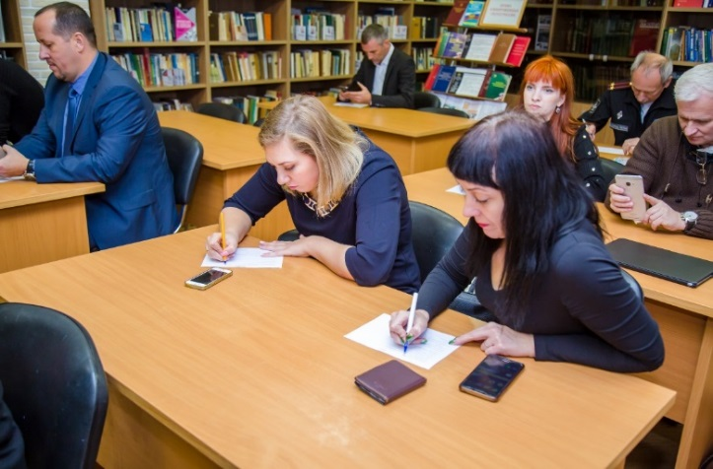
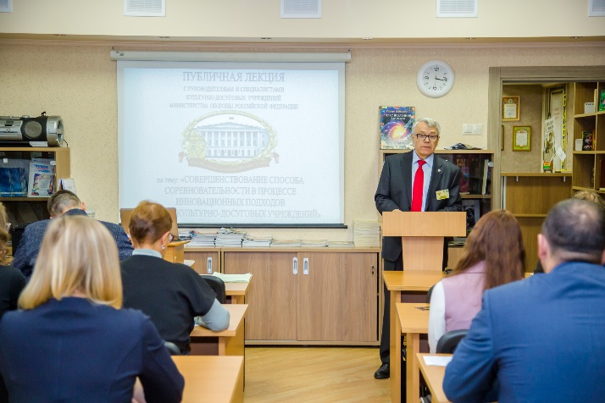

ОТЧЕТ
о проведении публичной лекции,
в рамках Услуги – организация и проведение культурно-массовых мероприятий

Во исполнение Государственного задания ФГБУ «ЦДРА» Минобороны России (далее – ЦДРА), утвержденного 17 января 2017 г., в библиотеке 93 Дома культуры Российской Армии 4 ноября 2017 г. проведена публичная лекция для специалистов военных учреждений культуры на тему: «Совершенствование способа соревновательности в процессе инновационных подходов в работе культурно-досуговых учреждений».
В мероприятии приняли участие организаторы, специалисты культурно-досуговой работы военнослужащие, гражданский персонал Вооруженных Сил Российской Федерации (ГУ ГШ, 12 ГУ МО, ВКС).
Общее количество участников – 100 человек, из них военнослужащих – 20 человек, гражданского персонала – 80 человек.
Проведению мероприятия предшествовала соответствующая организационно-методическая работа. В ней участвовали наряду со всеми сотрудниками методического отдела – отдел культуры и ряд других подразделений ФГБУ «ЦДРА» Минобороны России, обеспечивающих его проведение. В подготовительный период были разработаны планы подготовки и проведения, информационные письма, поддерживались телефонные контакты, распределены обязанности между сотрудниками методического отдела.
В ходе мероприятия его участники ознакомились с выставкой методических пособий, подготовленных методическим отделом в 2017 году, организованную начальником информационно-методической группы Рынзиной Л.С.
Начальник методического отдела заслуженный работник культуры Российской Федерации Хробостов Д.В. приветствуя участников мероприятия, поблагодарил всех, кто принял участие во Всероссийском конкурсе на лучшие практические результаты культурно-досуговой деятельности учреждений культуры Российской Федерации (далее – Конкурс).
Ведущий методист методического отдела заслуженный работник культуры Российской Федерации Дмитриченко В.А. в своем выступлении на тему: «Совершенствование способа соревновательности в процессе инновационных подходов в работе культурно-досуговых учреждений» подробно остановился на практической деятельности ЦДРА по реализации основных культурно-досуговых мероприятий по случаю юбилейного года, а также подчеркнул, что методика организации мероприятий – важнейший инструмент в работе руководителей и специалистов военных учреждений культуры.
В завершении встречи начальник методического отдела заслуженный работник культуры Российской Федерации Хробостов Д.В. подвел итоги мероприятия, напомнив, что что с 1 декабря с.г. будет осуществляться прием заявок на Конкурс «Золотой сокол-2018».
По итогам проведенного мероприятия оформлен фотостенд, представлен материал на страницу сайта ФГБУ «ЦДРА» Минобороны России.

12 апреля
Устный журнал
«Боевая подруга» на тему: «Формула успеха»

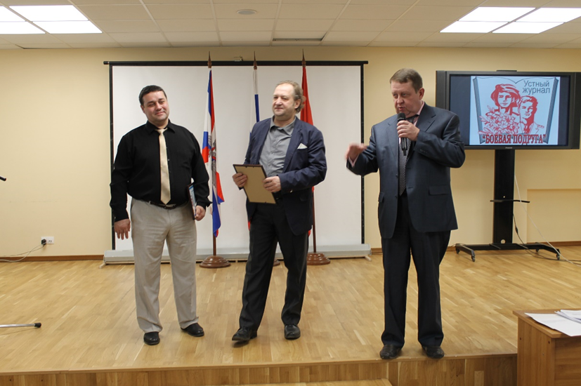

В выпуске журнала приняли участие представители ФКО «Центр обеспечения учебно-воспитательной работы» ФСИН России.

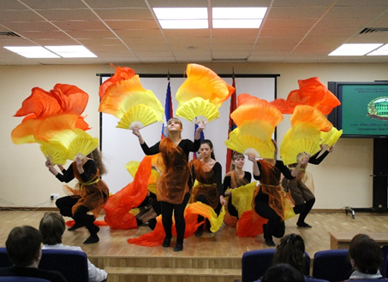

Положительным примером работы с детьми военнослужащих стало выступление детского творческого коллектива «Уличный балет» 93-го Дома культуры Российской Армии Минобороны России (г. Ногинск-9 Московской области), руководитель Я.Мищенко.

Выступление начальника отдела военно-шефской работы ЦДРА
заслуженного работника культуры РФ Г.А.Карасевой:
«Семья – источник духовно-нравственного воспитания
защитников Отечества»

Военно-шефское движение в своем развитии имеет глубокие корни, начиная от царской армии и с самых первых дней существования Красной Армии. Целенаправленность этому движению придали официальные документы, в том числе постановление, принятое Президиумом центрального комитета профсоюза работников искусств в 1923 г. о культурном шефстве над Красной Армией и Флотом. И по сей день это движение продолжает жить и, в частности, отдел военно-шефской работы Центрального Дома Российской Армии имени М.В.Фрунзе строить свою деятельность в этом направлении.
В наше непростое время, когда творческие организации в большинстве своем перешли на самоокупаемость, выполнение государственного задания изменились приоритеты и в организации военно-шефского движения. Мы вынуждены считаться с требованиями, предъявляемыми Министерством культуры РФ к театральным коллективам и, например, при организации повседневных посещений спектаклей военнослужащими просить руководство театров выделять билеты не на безвозмездной основе, а по льготным ценам. Многие театры идут на это, за что мы им очень благодарны.
Важным направлением работы отдела является организация и проведение целевых мероприятий для военнослужащих и членов их семей, посвящённых Дню защитника Отечества 23 февраля и Дню Победы 9 мая.
Особую благодарность мы выражаем в этой связи руководству Государственного академического Большого театра России, Центрального академического театра Российской Армии, Государственного академического Малого театра России, Московского государственного академического театра «Московская оперетта» и, конечно же, Государственного академического Центрального театра кукол имени С.В.Образцова, который предоставляет возможность познакомиться с лучшими спектаклями театра не только взрослых, но и детей военнослужащих.
Хотелось бы подчеркнуть, что Московский театр «Ленком» каждый раз в репертуар целевых спектаклей для военнослужащих включает самые популярные и любимые спектакли, такие как «Юнона и Авось», «Королевские игры», а в последние годы организует специальные показы спектаклей для семейного просмотра, это спектакли «Щелкунчик» и «Маленький принц».
Не было бы счастья, да несчастье помогло. В связи с ремонтом в нашем Доме, мы вынуждены проводить наши устные журналы «Жизнь и творчество» на выезде, в клубах войсковых частей Московского гарнизона, где есть возможность расширить круг зрителей, пригласив на эти мероприятия не только военнослужащих, но и членов их семей.
Надо отметить, что эти творческие встречи, в которых принимают участие ведущие артисты, поэты, прозаики пользуются большой любовью среди военнослужащих по призыву, по контракту, слушателей военных академий, а теперь и членов семей военнослужащих, гражданского персонала Министерства обороны Российской Федерации.
И вот совсем недавно, в марте этого года была подготовлена и показана программа специально для детей военнослужащих 2-й гвардейской мотострелковой Таманской дивизии имени М.И.Калинина, посвященная 135-летию со дня рождения замечательного детского писателя К.И.Чуковского, которая называлась «Жар-птица». Корней Иванович Чуковский сыграл огромную роль в развитии поэзии для детей. Его хорошо знают читатели самых разных возрастов. И символично, что в программе, посвященной К.И. Чуковскому, принял участие один из самых известных московских детских коллективов Центра эстетики и красоты «Катюша». Художественный руководитель этого коллектива – заслуженный деятель искусств России, актриса Земфира Цахилова. Молодость, задор, увлеченность юных талантливых артистов не смогли оставить присутствующих в зале равнодушными. Дети, военнослужащие по призыву, гражданский персонал вместе с юными артистами пели, танцевали и читали стихи К.И.Чуковского.
Важную роль в семьях играет и патриотическое воспитание подрастающего поколения. В этой связи нельзя не отметить такое направление в работе как подготовка и проведение научно-практических конференций, проводимых по инициативе Военно-научного общества отдела.
Примером может служить научно-практическая конференции «Патриотическое воспитание молодежи в современных условиях: готовность к службе в армии и защите Родины». Хотелось бы обратить внимание на доклады, подготовленные молодыми участниками конференции, среди которых были курсанты колледжа Московской государственной академии водного транспорта, студенты Московского колледжа железнодорожного транспорта и студенты других московских ВУЗов. На основании этих докладов можно с уверенностью сказать, что наша молодежь не равнодушна, патриотически настроена и принимает живое участие в жизни страны и решении ее проблем.
Большой вклад в сплочение воинских коллективов, семей военнослужащих, организацию досуга вносят коллектив группы концертно-художественной работы под руководством Эдуарда Доронина и группы культурного обслуживания войск отдела. С интересными, разнообразными, тематическими программами молодые артисты выезжают в войсковые части Московского гарнизона, Центральные и Главные управления и учреждения Министерства обороны, в отдаленные гарнизоны, выступают перед личным составом парадного расчета, принимающим участие в военном параде 9 мая 2017 года на Красной площади Москвы.
Можно рассматривать и другие формы работы с военнослужащими и членами их семей. Но на сегодняшний день отдел военно-шефской работы считает одним из приоритетных направлений этой деятельности проведение конкурсов.
Хотелось бы вкратце познакомить уважаемую аудиторию с каждым из них.
Всеармейский конкурс-выставка изобразительного искусства среди военнослужащих по контракту и членов их семей «Армейский калейдоскоп».
Данный конкурс проводится в соответствии с Планом рабочей группы Министерства обороны Российской Федерации по вопросам ежегодного увеличения численности военнослужащих, проходящих военную службу по контракту.
Основная тема конкурса-выставки: «Горжусь историей страны»», в которую включены подтемы: «Мощь Вооруженных Сил Российской Федерации», «Защитники Отечества – герои нашего времени», «В городке военном» и «Будь готов».
Основные цели конкурса-выставки:
- пропаганда военной службы по контракту и формирование положительного имиджа Вооруженных Сил Российской Федерации;
- культурное и патриотическое воспитание военнослужащих;
- развитие творческой активности военнослужащих и членов их семей, а также гражданского персонала Вооруженных Сил;
- выявление в Вооруженных Силах талантливых авторов, работающих в области изобразительного искусства;
- совершенствование культурного взаимодействия между представителями Министерства обороны и гражданского общества;
- продолжение и развитие лучших воинских культурных традиций.
В прошлом году на конкурс-выставку поступило 188 работ от 166 участников, в том числе от 102 детей.
Выставка конкурсных работ была развернута в помещении павильона «Юнармия» в Военно-патриотическом парке культуры и отдыха Вооруженных Сил Российской Федерации «Патриот» для показа в рамках Международного военно-технического форума «АРМИЯ-2016». За указанный период ее посетили 250 человек. А также две выставки прошли в Национальном центре управления обороной Российской Федерации.
В этом году мы уже начали принимать работы на конкурс «Армейский калейдоскоп», а в июне этого года начинаем принимать работы на III Всероссийский конкурс военного плаката «Родная Армия».
В отличии от конкурса «Армейский калейдоскоп», который предполагает участие военнослужащих и членов их семей, конкурс военного плаката «Родная Армия» приглашает к участию как профессиональных художников, так и художников – любителей.
На конкурс принимаются и индивидуальные работы, и коллективные.
Конкурс призван всемерно способствовать развитию культурно-досуговой работы, формированию позитивного отношения к истории отечественных Вооруженных Сил, возрождению и сохранению традиций агитационного рисунка, поиску оригинальных изобразительных решений, открытию новых имен художников.
Из опыта проведения этого конкурса в 2016 году очевидна заинтересованность граждан Российской Федерации принимать участие в этом конкурсе.
В 2016 г. на конкурс поступило 602 работы от 659 участников, в том числе: от военнослужащих, кадетов и суворовцев, детей из Сирийской Арабской Республики, членов семей военнослужащих, граждан Российской Федерации, профессиональных художников.
Более 600 представленных произведений были выполнены в самой разной технике исполнения. Они отражали главную тему конкурса – герои нашего времени. Все работы рассказывали о нелегком и почетном труде солдата, о суровых буднях армейской службы.
География этих двух конкурс обширна. В них приняли участие авторы из самых разных уголков страны: республик: Крым, Бурятии, Коми, Чувашии; краев: Забайкальского, Краснодарского, Пермского, Приморского, Ставропольского; областей: Архангельской, Амурской, Вологодской, Владимирской, Калужской, Кировской, Ленинградской, Московской, Свердловской, Смоленской, Челябинской, Ростовской и других регионов России. Также в конкурсе участвовали авторы, представляющие Сирийскую Арабскую Республику.
Церемония награждения победителей конкурса за 2016 год была проведена в Центральном Музее Вооруженных Сил Российской Федерации, на котором победителям были вручены дипломы, кубки, цветы и ценные подарки.
В настоящее время отдел завершает прием работ на III Всероссийский конкурс военной вышивки «Суровая нитка», посвященный 72-й годовщине Победы в Великой Отечественной войне.
Конкурс проводится с июля 2016 г. по апрель 2017 г. и призван способствовать активизации пропаганды лучших армейских и флотских традиций, возрождению и сохранению традиций вышивки на военную тематику.
В данном конкурсе принимают участие художники и мастера по вышивке, вышивке в сочетании с текстильными технологиями, текстилю, коллективы студий, творческих объединений, мастерских, предприятий, учебных заведений, музеев, федерального государственного бюджетного учреждения культуры «Государственный Российский Дом народного творчества», все любители вышивки.
На 10 апреля 2017 года произведена регистрация 182 работ
На данный момент поступили работы из регионов: Республики Крым, Бурятии, Приморского края, Московской, Оренбургской, Ленинградской, Архангельской областей.
Заседание жюри конкурса запланировано на 20 апреля 2017 года.
Положения о конкурсах утверждены статс-секретарем – заместителем Министра обороны Российской Федерации.
Подводя итоги этого небольшого сообщения, хочу подчеркнуть, что все формы и методы деятельности отдела военно-шефской работы, на наш взгляд, способствуют воспитанию у граждан страны, включая военнослужащих и членов их семей чувств чести, достоинства и гордости за Вооруженные Силы Российской Федерации, сплочению семей, нахождений в семьях общих интересов и увлечений.

СЕМИНАРЫ

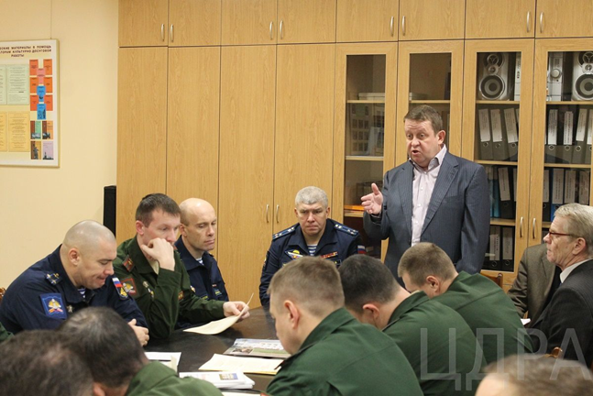

10 января 2017 года проведен семинар по теме: «Несокрушимая и легендарная» (к 100-летию создания Рабоче-Крестьянской Красной Армии).

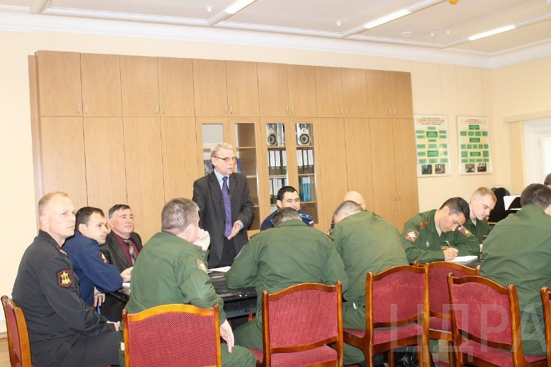
8 февраля 2017 года –
семинар со слушателями Военного университета МО РФ на тему: «Способы реализации требований организационно-методических указаний Главного управления по работе с личным составом Вооруженных Сил Российской Федерации на 2017 г. средствами культурно-досуговой работы».
24 апреля 2017 года –
семинар с заместителями командиров по работе с личным составом, руководителями военных учреждений культуры Центрального военного округа, сотрудниками Дома офицеров, специалистами клубных формирований Екатеринбургского гарнизона по актуальным вопросам культурно-досуговой работы в современных условиях.
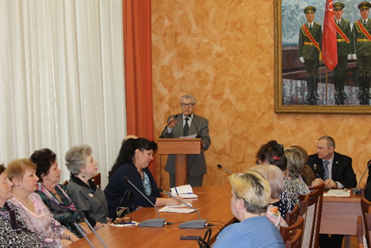
3 мая 2017 года – семинар с работниками культурно-досуговой деятельности Минобороны России и ветеранских организаций города Москвы на тему: «Методика подготовки и проведения культурно-досуговых мероприятий, посвященных празднику Великой Победы».

24 апреля 2017 года – семинар с заместителями командиров по работе с личным составом, руководителями военных учреждений культуры Центрального военного округа, сотрудниками Дома офицеров, специалистами клубных формирований Екатеринбургского гарнизона по актуальным вопросам культурно-досуговой работы в современных условиях.
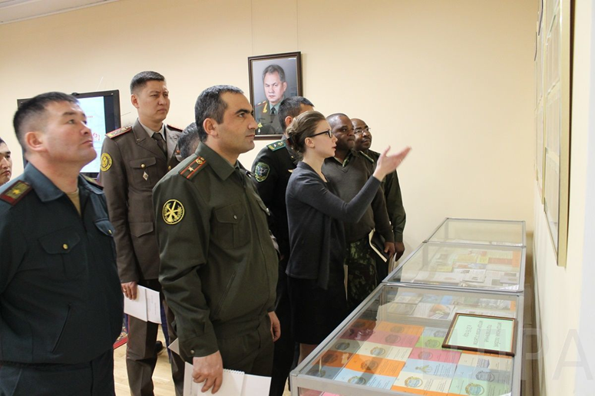

10 ноября 2017 года – семинар со слушателями Военного университета Минобороны России на тему: «Актуальные проблемы организации культурно-досуговой работы в воинских частях и подразделениях».

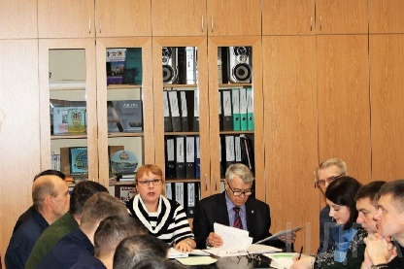

План
семинара со слушателями 2 курса факультета №2 по теме:
«Актуальные проблемы организации культурно-досуговой работы в воинских частях и подразделениях ВС РФ»

Место проведения: Центральный дом Российской Армии

№ п/п | Докладчик | Тема доклада | Время
 | Начальник методического отдела ЦДРА | Вступительное слово | 5 мин
1. | По плану методического отдела ЦДРА | Выступления специалистов Центрального дома Российской Армии | 60 мин
2 | Под-к Тарасов А.А. | Проблемы организации воспитания военнослужащих средствами культурно-досуговой работы. | 10 мин.
3 | Под-к Катунин А.Н. | Организация культурно-досуговой работы в ходе решения задач боевой подготовки (тактических учений) | 10 мин
4 | К-н Суханов А.С. | Опыт организации культурно-досуговой работы в ходе выполнения боевых задач | 10 мин
5 | Под-к Зеленов Е.А. | Особенности организации культурно-досуговой работы с военнослужащими, проходящими военную службу по контракту | 10 мин

Доклад подполковника А.Тарасова (Военный университет

Министерства обороны Российской Федерации) на семинаре

«Основные пути решения проблем воспитания военнослужащих

Вооружённых Сил РФ средствами культурно-досуговой работы»

Проблемами организации воспитания военнослужащих средствами культурно-досуговой работы и путями их решения на сегодняшний день являются:
1. Возрастающие эмоциональные, физические нагрузки в служебной деятельности требуют тщательного соотношения культурно-досуговой работы с характером воинской деятельности, интеллектуальными и физическими возможностями военнослужащих. Данное условие предполагает тщательное планирование мероприятий патриотической тематики, рациональное распределение спортивно-массовых мероприятий и др.;
2. Необходимость продолжения культурно-просветительной работы с военнослужащими после окончания рабочего дня настоятельно требуют сочетания потребностей военнослужащих, их духовных запросов со стремлением организаторов досуга направлять эти запросы в русло общественно-полезного проведения культурно-досуговой работы. Это обостряет противоречие между реальными социально-культурными потребностями личного состава и возможностями их удовлетворения в условиях функционирования военной организации. Данное противоречие может эффективно быть разрешено путем совершенствования материально-технического обеспечения, внедрения инновационных технологий (перевод на электронные носители музейных и библиотечных фондов, создание виртуальных экспозиций музеев, «электронных» библиотек, использование мультимедийных систем и цифровых технологий при организации кино -видеообслуживания); совершенствования методического обеспечения культурно-досуговой работы;
3. В интересах повышения эффективности организации культурно-досуговой работы с военнослужащими необходимо предусматривать четкий механизм контроля достижений в области воспитательной работы. Он включает: мониторинг достижения целей и задач плана, включая механизм оценки удовлетворенности потребителей; уточнения (корректировку) стратегических планов.
Учёт данных выводов в практической деятельности должностных лиц подразделения может способствовать совершенствованию алгоритма организации культурно-досуговой работы с военнослужащими, позволит обеспечить духовное развитие личности, профилактику асоциальных проявлений (пьянства, наркомании и др.), улучшить социальное самочувствие военнослужащих, повысить мотивацию военнослужащих на добросовестное выполнение служебных обязанностей.
Сущность процесса патриотического воспитания военнослужащих Вооружённых Сил РФ средствами культурно-досуговой работы позволяет отметить, что процесс воспитания патриотизма средствами культурно-досуговой работы является одной из задач воспитания военнослужащих Вооруженных Сил Российской Федерации.
В настоящее время проектирование и конструирование Вооруженных Сил осуществляется в рамках непрерывно изменяющейся сложной социально-экономической, общественно-политической и информационной обстановки, которая ведет к трансформации самого социального портрета армии. И тому есть причины:
1) понижение образовательного уровня пополнения, поступающего на военную службу;
2) ухудшение физического и психического здоровья военнослужащих;
3) пацифистские и антиармейские настроения;
4) негативные установки на воинскую службу у трети части призывников;
5) религиозные и национальные различия.
Анализ проведенных социологами исследований показал, что существенно изменилась направленность жизненных приоритетов, таких как:
1) чувство коллективизма;
2) общественная активность;
3) любовь к Родине;
4) патриотизм.
Социально-экономическая молодежная политика не имеет особых приоритетов, на военнослужащих серьезное влияние оказывает социальная обстановка в стране: детская безнадзорность, беспризорность, пьянство, наркомания.
Негативное влияние на воспитание патриотичности оказывает и морально-психологическое состояние военнослужащих Вооруженных Сил: деятельность определенных политических сил по подрыву авторитета военной службы, доверия в обществе к армии и политике руководства страны в области обороны и безопасности государства. Невысокий уровень патриотичности военнослужащих без соответствующего морального настроя и без их психологической готовности добросовестно исполнять обязанности военной службы, естественно, не позволяет иметь весомые результаты в реформировании современной Российской армии.
Несомненно, что перечисленные выше факторы оказывают влияние на уровень морально-психологического состояния, правопорядка и воинской дисциплины военнослужащих и вместе с тем определяют модель патриотического воспитания, которая должна в полной мере отвечать требованиям современного этапа строительства и подготовки Вооруженных Сил. Проектирование модели патриотического воспитания военнослужащих способно обеспечить высокую эффективность самого процесса воспитания и ответственность органов военного управления и должностных лиц за его конечные результаты. Оно должно учитывать как негативные, так и положительные факторы, имеющие место в современном обществе.
Таким образом, к структурам модели патриотического воспитания можно отнести:
1) систему информирования военнослужащих;
2) систему координации деятельности органов военного самоуправления, осуществляющих информационное обеспечение войск;
3) систему культурно-досуговых мероприятий.
Подструктурами модели патриотического воспитания должна выступать собственно материально-техническая база: полиграфические предприятия, культурно-досуговые учреждения, организационно-штатная подготовка должностных лиц органов по работе с личным составом.
Анализ исследовательских материалов, основанных на сложившемся в недалеком прошлом опыте проведения контртеррористических операций на территории Северо-Кавказского региона Российской Федерации, выполнения миротворческих задач, анализе военно-политической обстановки в мире, характера современных войн и вооруженных конфликтов, позволяет утверждать, что характер внешних и внутренних угроз национальной безопасности России ставит вопрос о необходимости осуществления мер по укреплению морально-психологического потенциала страны через обращение к патриотическому воспитанию всей молодежи нашей страны. Воспитание патриотичности молодого человека путем повышения престижа военной службы и решения социальных проблем военнослужащих показывает, что роль человека, который управляет оружием и боевой техникой, повышается благодаря приоритету его духовно-нравственных ценностей, личностной позиции, социального самочувствия.
Модель воспитания патриотичности именно военнослужащих определяет свое содержание, место и роль в самой системе воспитания при осуществлении государственной политики в области военного строительства, поскольку каждый юноша, вступая в ряды Вооруженных Сил, подчиняется особому укладу жизни во многом отличному от гражданского, и под руководством командиров (начальников) решает новые, специфические задачи. Модель патриотического воспитания призвана способствовать соответствующему развитию личности: сознанию, перестройке психики, становлению военного человека.
Таким образом, модель-портрет личности с высокой степенью развития патриотических чувств обязана:
во-первых, глубоко осознать предназначение армии и флота, важность службы в них и безупречного выполнения воинского долга;
во-вторых, понять существо армии как строжайше централизованной
военной организации с особым укладом жизни, требующим от каждого военнослужащего высокого напряжения моральных и физических сил, организованности, дисциплинированности и четкости действий;
в-третьих, развить сознательное отношение к овладению военным
делом;
в-четвертых, развить определенные физические и психические
качества, необходимые для защиты Отечества.
В совокупности с перечисленными выше качествами защитник Отечества приобретает такие качества, как стойкость, мужество, отвага, которые понадобятся ему в повседневной службе и для успешных действий в экстремальных условиях. Средой, в которую внедряется модель патриотического воспитания и модель-портрет личности с высокой степенью развития патриотических чувств, является прежде всего среда обучения различным дисциплинам и среда обучения различным искусствам. Это – две стороны общего процесса подготовки не только военных специалистов. Действительно, в ходе обучения члены воинских коллективов овладевают знаниями, навыками и умениями, необходимыми для защиты своего Отечества. В единстве с обучением дисциплинам и разного рода искусствам решаются все перечисленные выше проблемы. Внедрение модели патриотического воспитания воздействует и на обучение военнослужащих. Взаимосвязь патриотического воспитания и обучения вытекает из существа нашей военной доктрины, требующей готовить войска на основе единых взглядов и установок. Это положение неоднократно подчеркивал М.В.Фрунзе: «Красная Армия должна воспитываться и обучаться на основе единых понятий, единых взглядов по всем вопросам, связанным с ее деятельностью и задачами, и это единство должно охватить и пропитать все стороны, все проявления ее жизни, как в мирное, так и в военное время».
Именно поэтому в своей основе воинское воспитание патриотичности в процессе средствами культурно-досуговой работы имеет общие закономерности и принципы, определяющие модель-портрет личности с высоким уровнем развития патриотичности.
Центральными элементами модели воспитания патриотичности военнослужащих в Вооруженных Силах Российской Федерации являются субъекты и объекты воспитания. Субъектами воспитания выступают: государство; органы местного самоуправления; средства массовой информации; семьи и близкие родственники военнослужащих; командиры и начальники всех степеней; штабы, службы, другие органы военного управления; органы по работе с личным составом; воинские коллективы; военные учреждения культуры; общественные организации в воинских частях.
Объектами воспитания являются: проходящие военную службу офицеры, прапорщики, мичманы; проходящие военную службу по контракту и по призыву сержанты (старшины), солдаты (матросы), курсанты, слушатели, не имеющие офицерских званий, женщины-военнослужащие; суворовцы, нахимовцы, кадеты, воспитанники, а также воспитанники воинских частей и военных оркестров. В модели воспитания патриотичности взаимодействие субъектов и объектов в воспитательном процессе выступает как целостный организм. Субъекты воспитания в процессе своей деятельности решают воспитательные задачи, соответствующие своему уровню.
Важнейшим условием эффективного функционирования пути совершенствования процесса патриотического воспитания военнослужащих Вооружённых Сил РФ средствами культурно-досуговой работы является ясность цели и задач воспитания. Только при этом условии влияние воспитателей будет целеустремленным, конкретным и получит желаемую отдачу. В целях воспитания находят свое выражение духовная модель будущего желаемого морального облика человека, характер поведения, наличие определенных качеств, черт, наклонностей. В воспитании определяются общие, долгосрочные перспективные цели.
Приоритетными перспективными задачами модели воспитания патриотичности определены следующие:
развитие информационно-рекламного сопровождения военного строительства;
формирование системы многофункциональных информационно-пропагандистских и редакционно-издательских комплексов, военных средств массовой информации;
создание на основе соответствующих сил и средств Вооруженных Сил, других силовых структур системы телерадиовещания, работающей в интересах обеспечения военной организации;
совместное использование потенциала и арсенала средств военных учреждений культуры, координация военно-шефской работы с творческими союзами, учреждениями и организациями страны и субъектов Российской Федерации;
создание унифицированной системы подготовки, переподготовки и повышения квалификации должностных лиц по работе с личным составом.
Для того, чтобы получить результаты в какой-либо деятельности, в том числе и культурно-досуговой работе, необходимо её сначала продумать, а затем организовать.
Алгоритм деятельности представляет собой последовательность «шагов» и их характер, оптимальные для достижения запланированного результата в данных условиях, а точнее, набор таких последовательностей, в целом похожих друг на друга, но различных для различных условий и для различного уровня качества.
Алгоритм конструирования и организации деятельности включает в себя не только последовательность действий, но и систему правил.
Таким образом, в целях качественной реализации задач культурно-досуговой работы должностные лица подразделения должны осуществлять следующий алгоритм действий:
1. Изучать духовное состояние и культурные потребности личного состава, учитывать их при проведении культурно-досуговой работы;
2. Планировать проведение кулътурно-досуговых мероприятий для личного состава подразделения;
3. Организовывать досуг военнослужащих в выходные и праздничные дни;
4. Подбирать культурно-досуговый актив и обучать его практике организации культурно-досуговой работы;
5. Направлять работу комнаты информирования и досуга, проявлять заботу о создании в ней уюта и условий для полноценного отдыха;
6. Руководить деятельностью коллективов художественного самодеятельного творчества военнослужащих;
7. Организовывать работу библиотечек-передвижек, просмотр телевизионных и прослушивание радиопередач, использовать периодическую печать и другие средства, для удовлетворения культурных потребностей военнослужащих;
8. Заботиться о полном обеспечении подразделения культурно-досуговым имуществом, обеспечивать его правильную эксплуатацию, сохранность и своевременный ремонт;
9. Анализировать результаты проводимой культурно-досуговой работы и вырабатывать предложения по её совершенствованию.
Соблюдение данного алгоритма деятельности должностными лицами подразделения по организации культурно-досуговой работы с военнослужащими способствует достижению целей данного процесса.
Таким образом, для решения этих сложных задач многое еще предстоит осмыслить и исследовать, так как процесс воспитания в целом и его составная часть – воинское воспитание патриотичности –М опирается на широкую научную основу. Оно базируется на научной методологии, является объектом исследования ряда общественных, а также естественных и технических наук. Большое значение здесь имеют положения исторического материализма: о взаимодействии материальной и духовной жизни общества; о роли и месте идеологии в общественном развитии. В настоящее время вопросы воинского воспитания патриотичности средствами культурно-досуговой работы являются для Вооруженных Сил наиболее значимыми и актуальными, так как от их решения зависит уровень безопасности и обороноспособности Российской Федерации.

МЕТОДИЧЕСКАЯ ДЕЯТЕЛЬНОСТЬ В ВОЙСКАХ

Сотрудники методического отдела осуществили 4 выезда в военные учреждения культуры с целью изучения опыта культурно-досуговой деятельности, оказания методической и практической помощи, ознакомления с состоянием материально-технической базы учреждения культуры.

С 18 по 23 июля 2017 г.
Дом офицеров Центрального военного округа

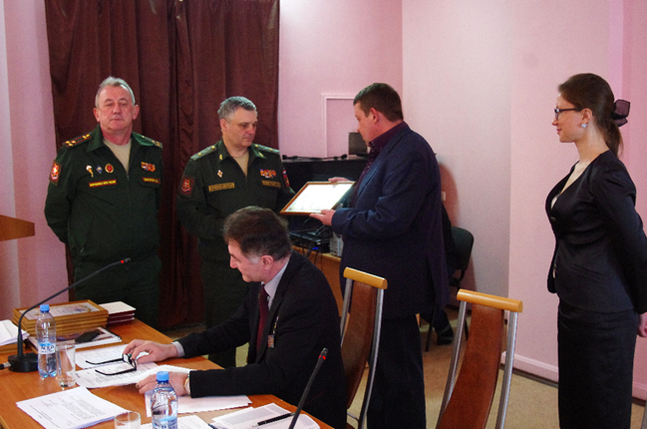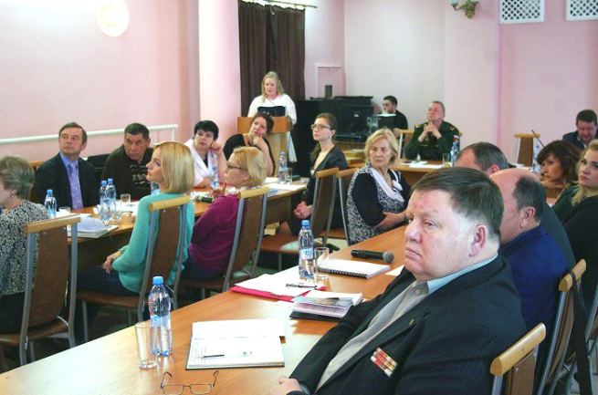
В рамках выезда проведено методическое занятие с работниками культурно-досуговых учреждений Владивостокского гарнизона на тему: «Актуальные вопросы культурно-досуговой работы военных учреждений культуры».

С 21 по 26 мая 2017 г.
Дом офицеров Ново-Смолинского гарнизона (Нижегородская область)

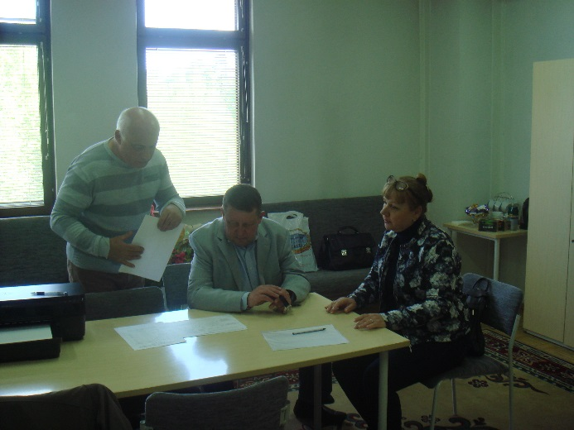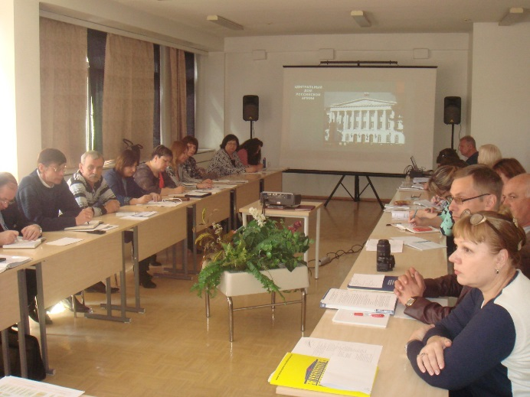

В Доме офицеров методисты провели семинар с работниками культурно-досуговой работы Ново-Смолинского гарнизона по актуальным вопросам культурно-досуговой работы в современных условиях.

С 4 по 10 июля 2017 г.
Дом офицеров Балтийского флота

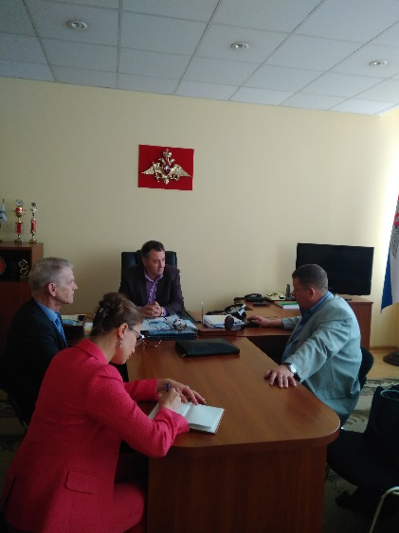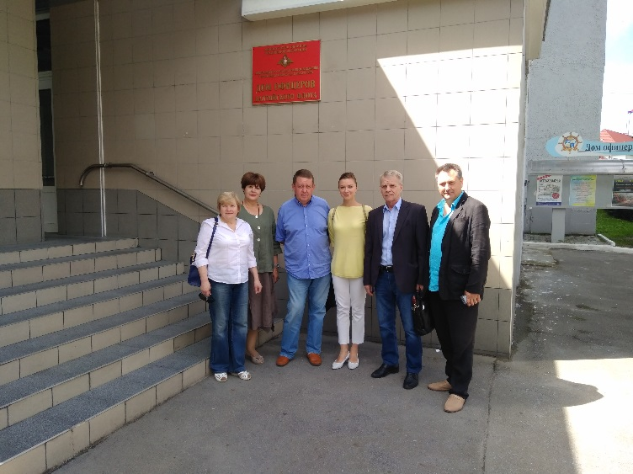

Также проведен методический семинар со специалистами культурно-досуговой работы (сотрудниками военных учреждений культуры и клубных формирований) Калининградского гарнизона.

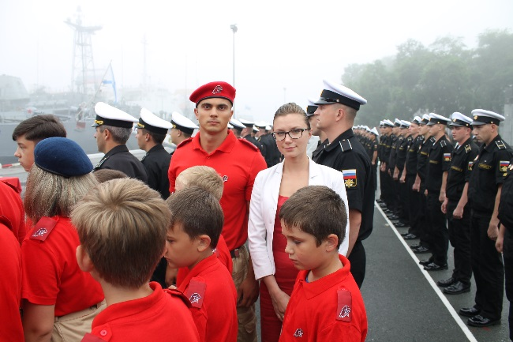
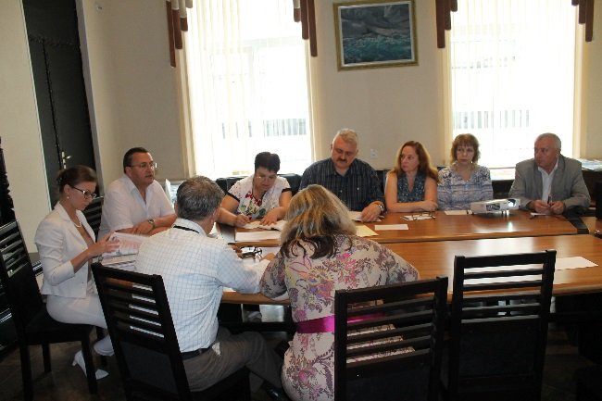
В рамках выезда сотрудники методического отдела ЦДРА провели методическое занятие с работниками культурно-досуговых учреждений Владивостокского гарнизона.

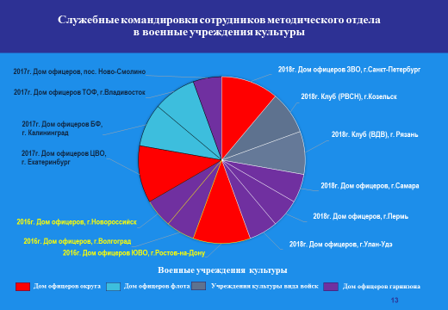
По итогам работы в учреждениях культуры получены грамоты за оказание методической и практической помощи, благодарственные письма за проведенные семинары и занятия.

Согласно плану работы ФГБУ «ЦДРА» Минобороны России на 2017 год сотрудники методического отдела подготовили 23 информационно-методических пособия, которые размещены на сайте учреждения и рассылаются в военные учреждения культуры по отдельной интернет-рассылке:
- Итоги X юбилейного конкурса «Золотой сокол - 2016».
- Учебно-методические семинары в 2016 году.
- Обеспечение воинских ритуалов средствами культурно -досуговой
работы.
- Из материалов победителей конкурса «Золотой сокол - 2016». «Лучшая
методическая разработка».
- Из материалов победителей конкурса «Золотой сокол - 2016». «Лучшее
культурно-досуговое мероприятие».
- Из материалов победителей конкурса «Золотой сокол - 2016». «Лучшая
Работа учреждения культуры по патриотическому воспитанию».
- «Ледовое побоище» – к Дню победы русских воинов князя Александра
Невского над немецкими рыцарями на Чудском озере (1242 год).
- Формирование духовно-нравственных качеств военнослужащих,
гражданского персонала и членов их семей средствами искусства. Выпуск 1. Музыка и кино.
- К 90-летию со дня образования ЦДРА. ЦДКА – центр военной культуры
1927-1941 годы).
- К 90-летию со дня образования ЦДРА. Страницы истории.
- Они вели к Победе. Военачальники Великой Отечественной войны
941-1945 годов.
- Единое информационное пространство в сфере культуры.
- Формирование духовно-нравственных качеств военнослужащих,
гражданского персонала и членов их семей средствами искусства. Выпуск 2. Изобразительное искусство, литература и театр.
- Использование государственных символов России в патриотическом
воспитании военнослужащих.
- К 90-летию со дня образования ЦДРА. ЦДКА и ЦДСА в годы Великой
Отечественной войны 1941-1945 годов.
- Рекомендации по подготовке презентаций по итогам работы военных
учреждений культуры.
- К 90-летию со дня образования ЦДРА. ЦДСА – послевоенные годы.
- «Вы Родины щит, ее гордость и слава!» – Дню танкиста посвящается.
- Армия и религия.
- Формы, методы, средства создания документальных видеофильмов по
Патриотическому и нравственному воспитанию личного состава.
- Новогодний детский утренник в военных учреждениях культуры
«Славно встретим Новый год!».
- Календарь юбилейных дат на 2018 год.
- Время нас собирало в боевые полки – к 100-летию создания Красной Армии.
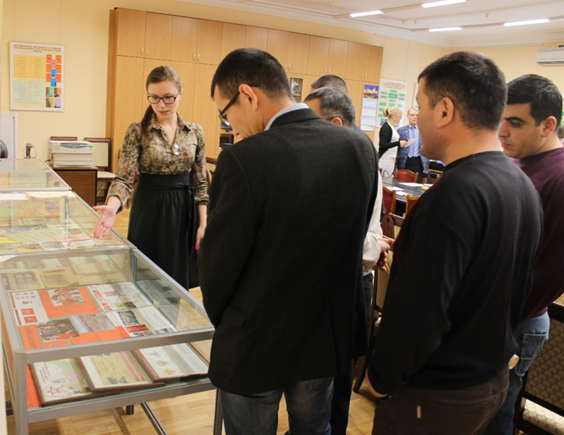
Работает постоянно действующая выставка методических пособий, подготовленных методическим отделом в течение года.

Сотрудниками отдела проведено более 250 индивидуальных консультаций для специалистов военных учреждений культуры.

.

ХI Всероссийский конкурс на лучшие практические результаты
культурно-досуговой деятельности учреждений культуры
Российской Федерации «Золотой сокол-2017»

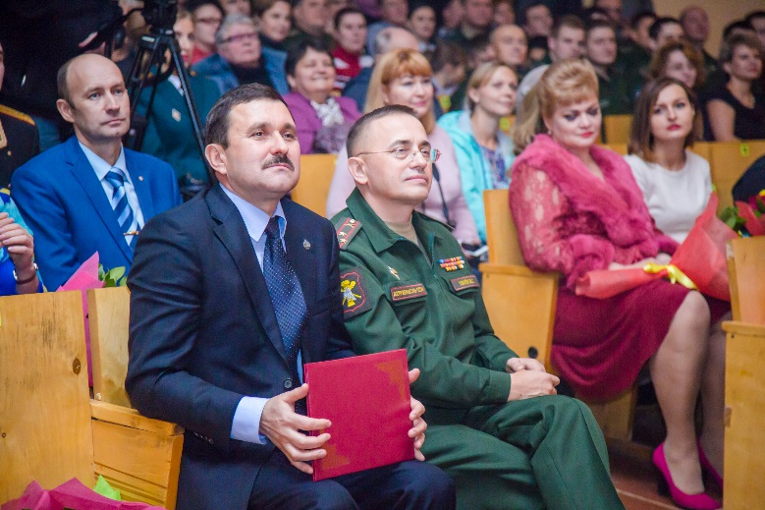
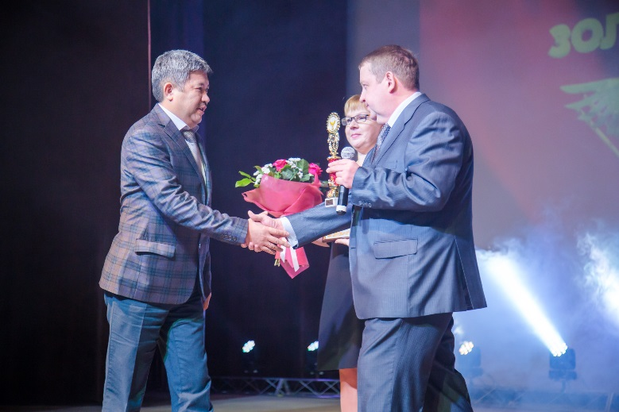
Важнейшим событием для учреждений культуры Российской Федерации на протяжении более десяти лет является проведение Всероссийского конкурса на лучшие практические результаты культурно-досуговой деятельности учреждений культуры
Российской Федерации «Золотой сокол», который организован методическим отделом ЦДРА. Цель конкурса – поддержка и развитие культурно-досуговой деятельности, создание условий для обмена опытом и передовыми технологиями в области духовного, эстетического, нравственного воспитания граждан страны в духе патриотизма, уважения к истории и национальным традициям, расширение и совершенствование творческого потенциала специалистов культурно-досуговой деятельности. В 2017 году в творческих состязаниях участвовало 120 работ в пяти номинациях, в том числе из самых отдаленных гарнизонов Хабаровского, Приморского краев, острова Новая Земля, Комсомольска-на-Амуре и многих других.
На протяжении последних лет работают организованные методическим отделом курсы для сотрудников учреждений культуры Минобороны России, повышающих уровень профессиональной подготовленности, что положительно сказывается на их специальных знаниях в области системного понимания культурно-досуговой работы. В 2017 году проведено 4 занятия со специалистами учреждений культуры МО и других силовых министерств и ведомств и 4 занятия группы из числа гражданского персонала ФГБУ «ЦДРА» Минобороны России, повышающих уровень профессиональной квалификации.
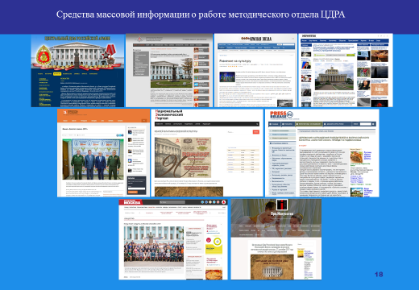

СОДЕРЖАНИЕ:

Публичные лекции…………………………………………………………4

Устный журнал «Боевая подруга»……………………………………….16

Семинары………………………………………………………………….21

Методическая деятельность в войсках……………………………….….30

ХI Всероссийский конкурс на лучшие практические результаты
культурно-досуговой деятельности учреждений культуры
Российской Федерации «Золотой сокол-2017»……………….………...34

Средства массовой информации о работе
методического отдела ЦДРА…………………………………………..…35

В 1946 году ЦДКА получил новое название – Центральный Дом Советской Армии.
Фоменко С.И. О модели патриотического воспитания военнослужащих на современном этапе развития // Современные проблемы науки и образования. – 2015. – № 1-1.;
Фоменко С.И. Современные условия гражданско-патриотического воспитания курсантов военного образовательного учреждения // Конструктивное обучение в образовательной системе Школа-вуз: проблемы и решения. Материалы II Международной научно-практической конференции. Дополнительный выпуск. / под ред. проф. Н.П.Шаталовой.– Красноярск: изд. ООО «Научно-инновационный центр», 2014. С.127-133.
Фоменко С.И., Шаталова Н.П. Мотивационно-целевое управление совместной деятельностью преподавателя и курсантов военного образовательного учреждения // Современные исследования социальных проблем (Электронный научный журнал) Серия Социально-педагогические и психологические исследования. 2014. № 9. С. 93
Фрунзе М.В. Избранные произведения. М.: Наука, 1977. С. 78.
Фоменко С.И., Шаталова Н.П. Проектирование поля мотивации при подготовке военных кадров // В мире научных открытий. Серия: Социально-гуманитарные науки. № 11.4, 2014. С. 39
Тютченко А.М. Военно-социальная работа как социокультурный концепт на современном этапе. // В сборнике: Социально-гуманитарное знание: традиции и инновации Сборник научных и учебно-методических статей. Москва, 2015. С. 295-303.

